执行过程
根据作者的论文描述和ppt展示，我们需要分别用generate_synthetic_data.py，generate_real_data.py
分别生成下图中的previous frame 和current frame，然后用deeptracking中tools的merge_datasets.py将他们混合后作为训练集，同理可以用一样的过程生成验证集。
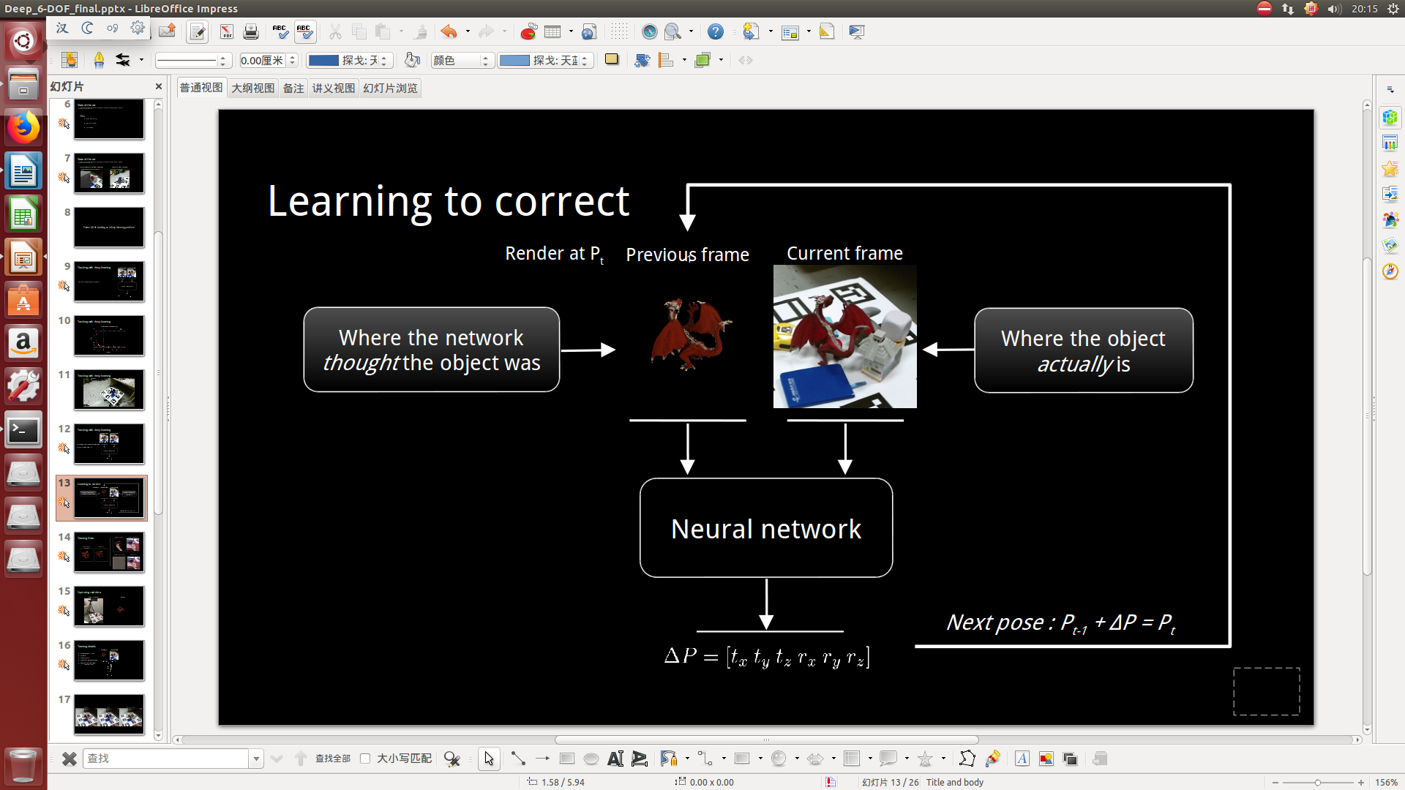
generate_synthetic_data.py运行结果：
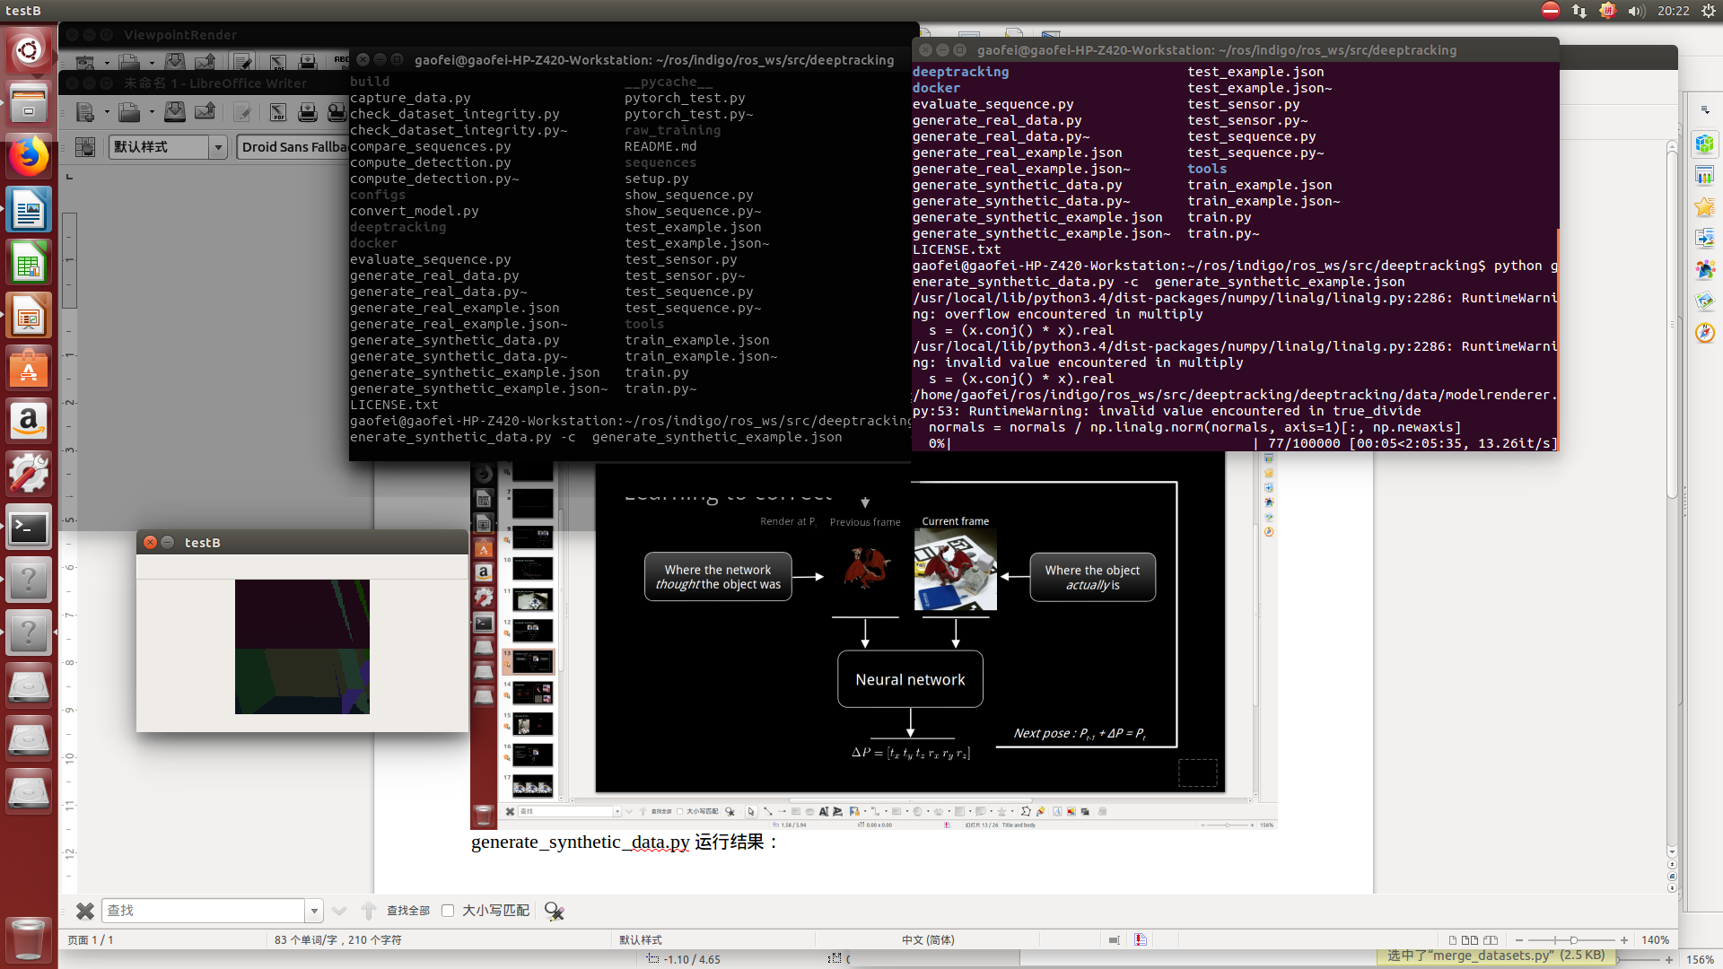
如图所示，在dragon模型中会在normal的计算中有溢出，得到的图片结果很不好，与论文相去甚远，按照论文应当是图一中的没有背景的dragon的图。而对于其他模型比如skull
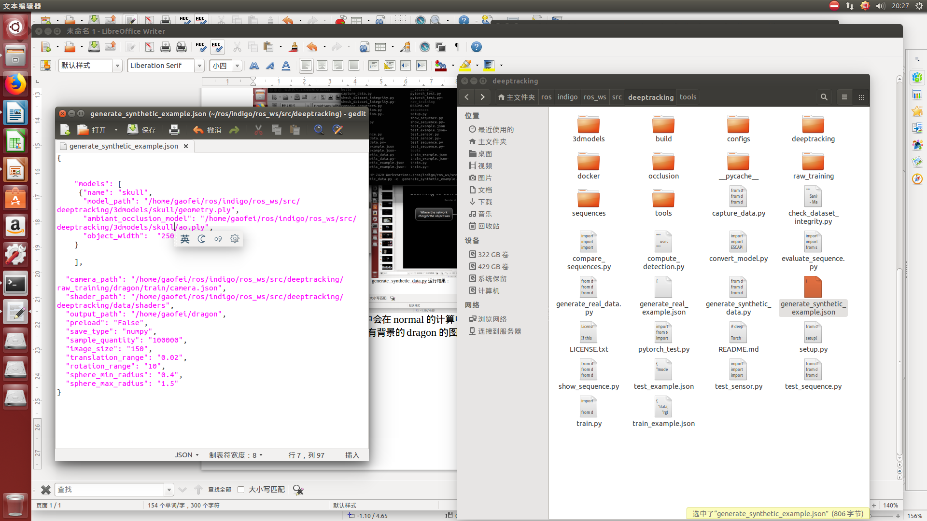

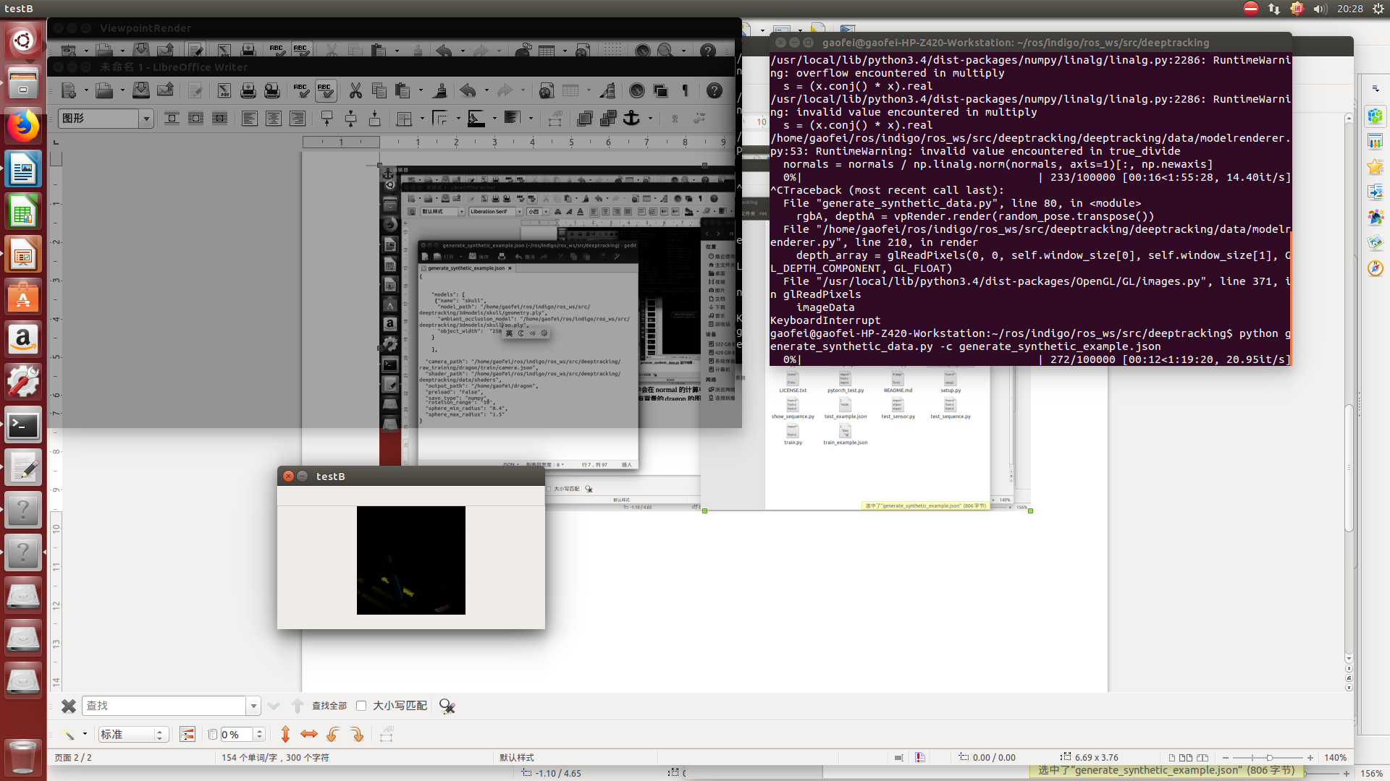
generate_real_data.py演示结果：
并没有任何报错，但是可以看出本应该是完整的3d模型好像生成的效果也不太理想。
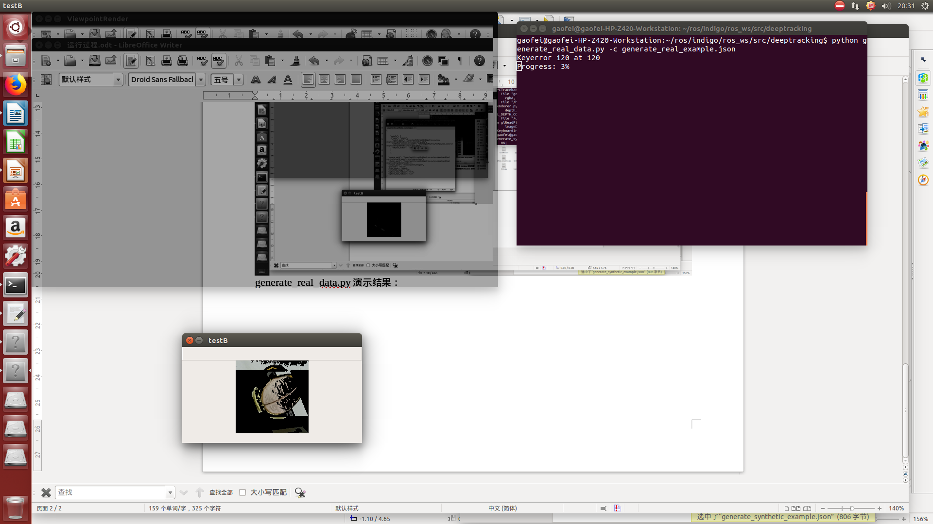
train.py运行结果：
仅仅是做个小示范，我的填充的数据非常少量但是机器居然崩了。只是证明确实所搭建的环境是正确的只是硬件条件限制导致了结果并不如人意。
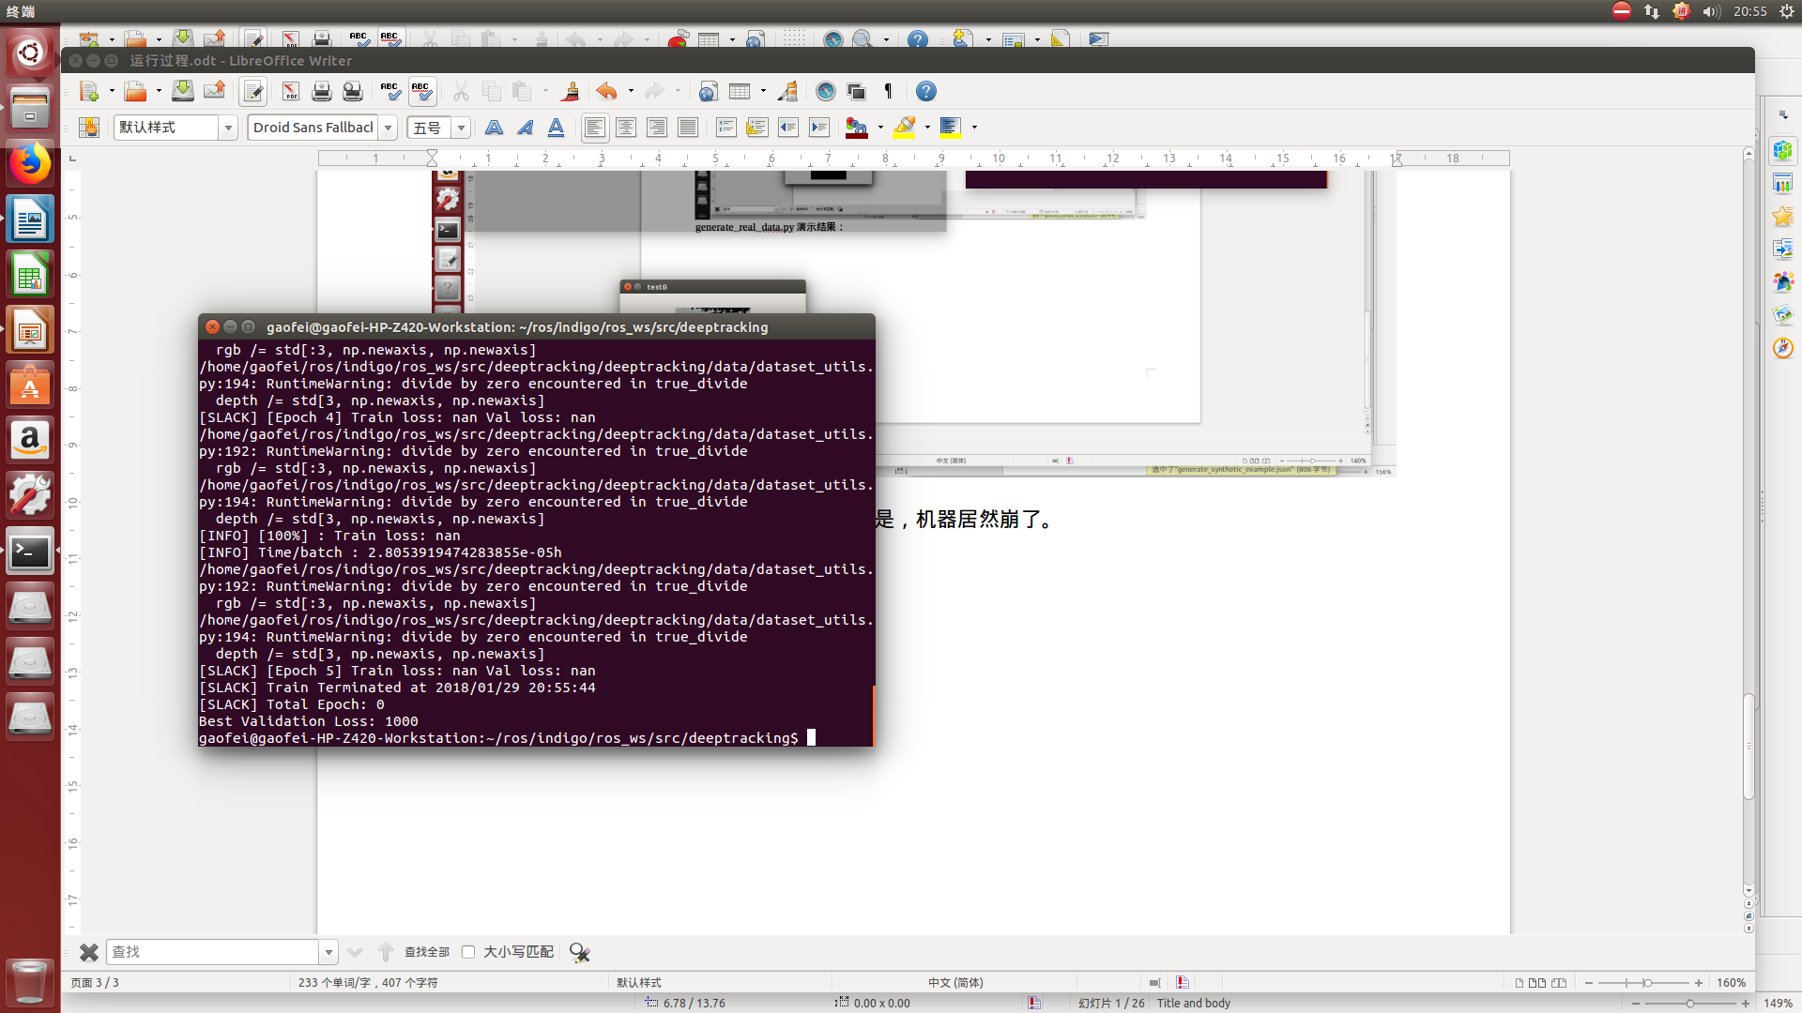
由于验证函数需要训练好的模型数据，但是我所训练出来的根本不能作为其输入所以就没有演示：
2018-01-29 20:55:35 __main__[INFO] train.py:222 Setup Datasets
2018-01-29 20:55:35 __main__[INFO] train.py:99 Setup Train : /home/gaofei/dragon
2018-01-29 20:55:36 __main__[INFO] train.py:106 Computed mean : [ 1.18879998 2.31146669 0.65359998 -304.39163208 3.55537772
4.312222 3.11995554 -305.23696899]
Computed Std : [0. 0. 0. 0. 2.48835552 2.70862198
2.3448 1.06384277]
2018-01-29 20:55:36 __main__[INFO] train.py:107 Setup Valid : /home/gaofei/skull
2018-01-29 20:55:36 __main__[INFO] train.py:225 Setup Model
2018-01-29 20:55:41 __main__[DEBUG] train.py:227 Backend : cuda
nn.Sequential {
[input -> (1) -> (2) -> (3) -> (4) -> (5) -> (6) -> output]
(1): nn.Sequential {
[input -> (1) -> (2) -> (3) -> (4) -> (5) -> (6) -> (7) -> (8) -> (9) -> (10) -> (11) -> (12) -> (13) -> (14) -> (15) -> output]
(1): nn.ParallelTable {
input
|`-> (1): nn.Sequential {
| [input -> (1) -> (2) -> (3) -> (4) -> output]
| (1): nn.SpatialConvolution(4 -> 24, 5x5)
| (2): nn.SpatialBatchNormalization (4D) (24)
| (3): nn.ELU (alpha:1.000000)
| (4): nn.SpatialMaxPooling(2x2, 2,2)
| }
`-> (2): nn.Sequential {
[input -> (1) -> (2) -> (3) -> (4) -> output]
(1): nn.SpatialConvolution(4 -> 24, 5x5)
(2): nn.SpatialBatchNormalization (4D) (24)
(3): nn.ELU (alpha:1.000000)
(4): nn.SpatialMaxPooling(2x2, 2,2)
}
... -> output
}
(2): nn.JoinTable
(3): nn.SpatialConvolution(48 -> 48, 3x3)
(4): nn.SpatialBatchNormalization (4D) (48)
(5): nn.ELU (alpha:1.000000)
(6): nn.SpatialMaxPooling(2x2, 2,2)
(7): nn.SpatialConvolution(48 -> 48, 3x3)
(8): nn.SpatialBatchNormalization (4D) (48)
(9): nn.ELU (alpha:1.000000)
(10): nn.SpatialMaxPooling(2x2, 2,2)
(11): nn.SpatialConvolution(48 -> 48, 3x3)
(12): nn.SpatialBatchNormalization (4D) (48)
(13): nn.ELU (alpha:1.000000)
(14): nn.SpatialMaxPooling(2x2, 2,2)
(15): nn.View(-1, 2352)
}
(2): nn.Dropout(0.5, busy)
(3): nn.Linear(2352 -> 50)
(4): nn.ELU (alpha:1.000000)
(5): nn.Linear(50 -> 6)
(6): nn.Tanh
}
2018-01-29 20:55:41 __main__[SLACK] train.py:236 Train start at 2018/01/29 20:55:41
2018-01-29 20:55:43 __main__[INFO] train.py:180 [100%] : Train loss: nan
2018-01-29 20:55:43 __main__[INFO] train.py:182 Time/batch : 0.0005429645379384358h
2018-01-29 20:55:43 __main__[SLACK] train.py:243 [Epoch 0] Train loss: 0 Val loss: nan
2018-01-29 20:55:43 __main__[INFO] train.py:180 [100%] : Train loss: nan
2018-01-29 20:55:43 __main__[INFO] train.py:182 Time/batch : 3.4365852673848473e-05h
2018-01-29 20:55:43 __main__[SLACK] train.py:243 [Epoch 1] Train loss: 0 Val loss: nan
2018-01-29 20:55:43 __main__[INFO] train.py:180 [100%] : Train loss: nan
2018-01-29 20:55:43 __main__[INFO] train.py:182 Time/batch : 2.897653314802382e-05h
2018-01-29 20:55:43 __main__[SLACK] train.py:243 [Epoch 2] Train loss: 0 Val loss: nan
2018-01-29 20:55:44 __main__[INFO] train.py:180 [100%] : Train loss: nan
2018-01-29 20:55:44 __main__[INFO] train.py:182 Time/batch : 3.191981050703261e-05h
2018-01-29 20:55:44 __main__[SLACK] train.py:243 [Epoch 3] Train loss: 0 Val loss: nan
2018-01-29 20:55:44 __main__[INFO] train.py:180 [100%] : Train loss: nan
2018-01-29 20:55:44 __main__[INFO] train.py:182 Time/batch : 3.512461980183919e-05h
2018-01-29 20:55:44 __main__[SLACK] train.py:243 [Epoch 4] Train loss: nan Val loss: nan
2018-01-29 20:55:44 __main__[INFO] train.py:180 [100%] : Train loss: nan
2018-01-29 20:55:44 __main__[INFO] train.py:182 Time/batch : 2.8053919474283855e-05h
2018-01-29 20:55:44 __main__[SLACK] train.py:243 [Epoch 5] Train loss: nan Val loss: nan
2018-01-29 20:55:44 __main__[SLACK] train.py:256 Train Terminated at 2018/01/29 20:55:44
2018-01-29 20:55:44 __main__[SLACK] train.py:257 Total Epoch: 0
Best Validation Loss: 1000
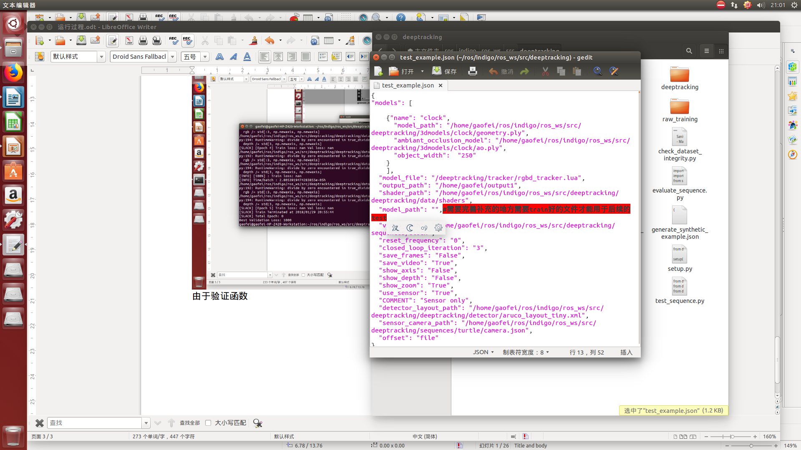
训练结果可以在这里看到也就是需要在上图中导入的内容
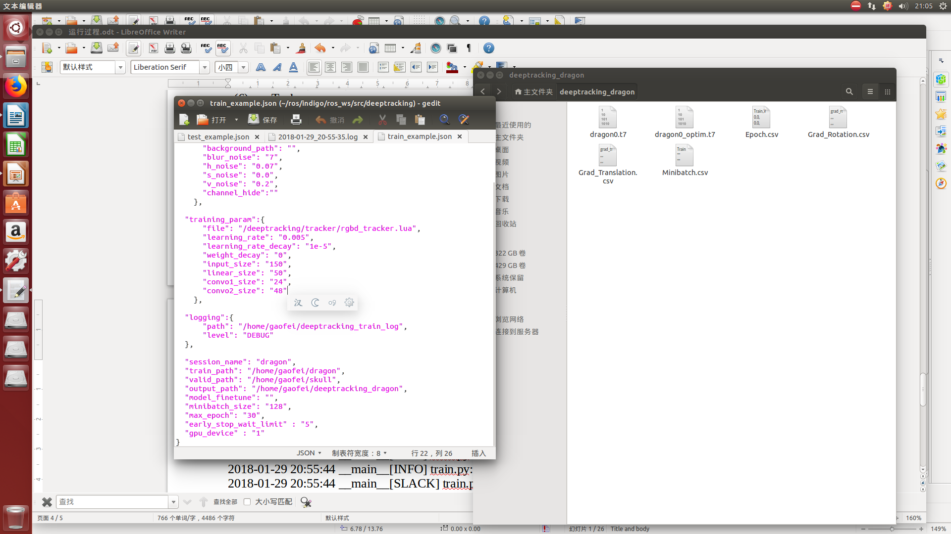
并且可以用tools中的工具将生成的csv文件展示出来：
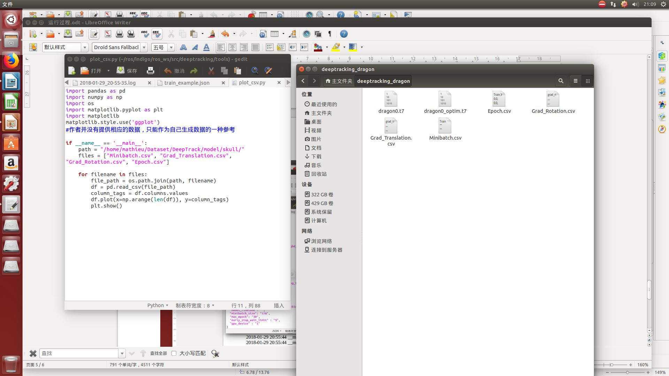
如图可见occlution也可以作为验证部分，因为它也是视频文件，所以契合了作者所说的能对遮挡的物体进行实时的6个自由量的精确跟踪，就像一对透视眼。但是我的显卡生成的全是图示的一些锯齿状的东西，本应该生成和下图一样的东西。关于为什么会出现这样的问题，我的见解是显卡的运算能力造成的，作者的意见是代码问题，目前他在进行第二阶段的升级，也在处理我的问题。https://github.com/lvsn/deeptracking/issues/9
关于代码的问题请参考我在项目中提出的问题，可以看到每一步的具体过程，主要是显卡计算出来大量的non和还有益处的现象。

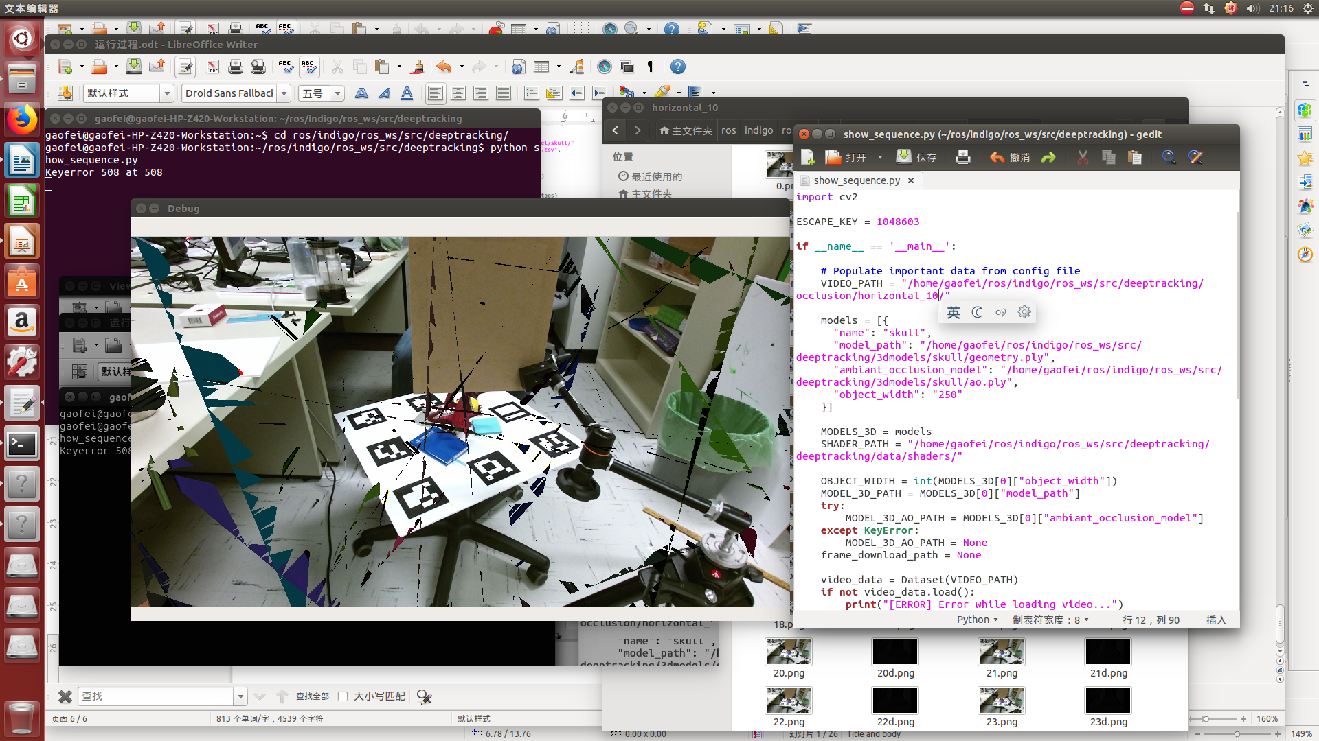

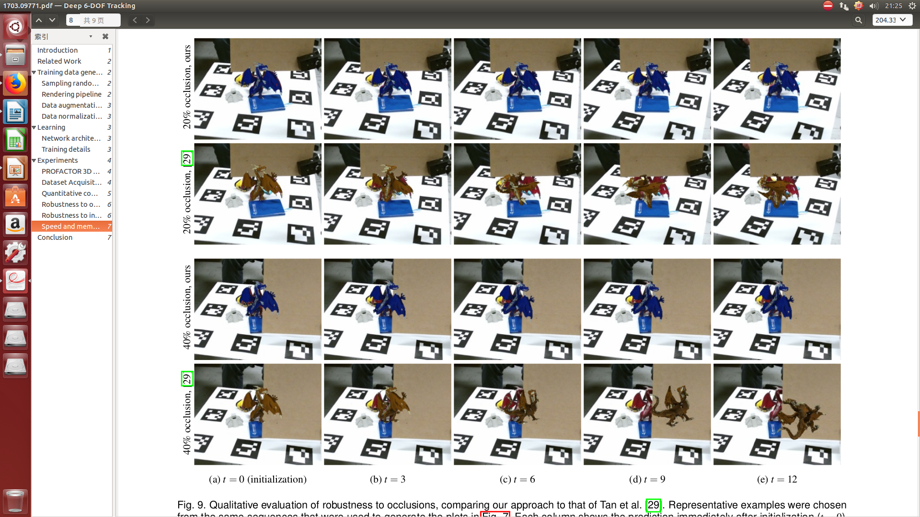

至此所有的代码流程介绍完毕，主要是环境太难搭建。目前正在想办法搭建docker镜像这样免去搭建环境的苦恼，感谢这个项目让我对实现一个具体的项目的流程有了概念，再者因为结果不理想的原因，对代码进行了深入的剖析能对cnn，数据处理，ply，opengl等大型的软件和架构有一个入门的认知，增强了对代码的理解能力。

整个项目由于作者提供的指导几乎是零，所以需要一步步摸索，耗费大量的时间，走了不少弯路，作此篇，简汝神，希望对后续的开发和对神经网络感兴趣的同学能起到微薄之力。
本人原创，谢绝转载，如有需要，请联系作者：Myzhencai@hotmail.com

